附表2：
2020年观摩活动教学设计表
一、基本信息
学校全称 |  | 武威新城区第一小学
课名 |  | 《祖先的摇篮》 |  |  | 教师姓名 | 董菊芳
学科（版本） |  | 统编版二年级下册 |  |  | 章节 | 第七单元23课
课时 |  | 第 2 课时 |  |  | 年级 | 二年级
二、教学目标
1.正确、流利、有感情地朗读课文，了解课文主要内容，懂得“祖先的摇篮”的含义。
2.能展开想象，仿照第二、第三小节说出人们还会在祖先的摇篮里做些什么。
3.体会人类生活与自然的密切关系，激发学生热爱大自然和热爱生活的美好情感。
三、学习者分析
二年级的孩子对一切充满了好奇心，而这篇诗歌就是以孩子的语气在追想远古时代祖先质朴自然的生活，学生对内容非常感兴趣。结合生活实际学生是很容易理解祖先的生活的，但为什么把原始森林作为 “祖先的摇篮”孩子们在理解上存在一定的困难。
四、教学重难点分析及解决措施
重点：能展开想象，仿照第二、第三小节说出人们还会在祖先的摇篮里做些什么。
我设计了两个活动，先读文本，找出祖先是怎么生活的，发现诗歌的特点。这里运用互动课堂发布学习任务，让学生在平板中完成圈画，进行展示交流，让学习看得见，并且能关注到每一个孩子。活动二让学生想象，描绘祖先的生活。这个难点通过搭梯子的方式引导学生一步一步落实。
难点：体会人类生活与自然的密切关系，激发学生热爱大自然和热爱生活的美好情感。
在充分朗读的基础上，原始森林在孩子的心中已留下了非常美好的印象，接着利用视频，呈现破坏森林的画面，让学生在视觉上形成强烈的反差，从而激发学生热爱森林、保护森林的美好情感，情感教育自然渗透。
五、教学设计
教学环节 | 起止时间（’”- ’”） | 环节目标 | 教学内容 | 学生活动 |  |  | 媒体作用及分析
预学展示 | 3’00”- 7’30” | 巩固生字，整体把握文章内容。 | 1.同学们，今天我们继续学习第23课：祖先的摇篮  2.检测字词：汉字闯关。（一望无边、回忆、掏出、赛跑）  （1）结合书写情况，指导出错较多的生字词。  3.回顾课文：祖先的摇篮指什么？（原始森林） | 运用平台进行汉字听写。  2.说一说：祖先的摇篮指什么？ |  |  | 课前运用平台布置听写的作业，根据学生提交情况发现“一望无际、回忆、掏出、赛跑”四个词语出错较高，在课堂针对学情设计了相应的作业，做到有针对性的指导。
感受森林之美 | 7’31”-14’05” | 结合图片，感受原始森林的美丽，指导朗读。 | 1.展示学生搜集的原始森林图片。  2.说说你眼中的原始森林是怎样的？  3.学习第一小节，了解原始森林，指导朗读。  （1）指名读第一小节。  （2）说说原始森林是怎样的？抓住“一望无边、好大等”理解。  （3）指导朗读，读好感叹句。 | 1.欣赏同学们的图片。  2.说说原始森林给你留下的印象。  3.指名读第一小节。  4.说说原始森林是怎样的？  （1）理解“一望无边”的意思，说说一望无边的（ ）  （2）读出原始森林的大。 |  |  | 1.运用平台搜集资料并上传，不仅训练了学生搜集资料的能力，而且还可在平台上进行分享，让评价方式呈现了多样化。  2.在初步欣赏了原始森林之后，进行课文教学，为学生奠定的情感的基础，朗读指导水到渠成。
走进祖先的生活 | 14’06”- 32’08” | 了解祖先的生活，能展开想象，仿照第二、第三小节说出人们还会在祖先的摇篮里做些什么。 | 在一望无边的原始森林里我们的祖先是怎样生活的呢？  活动一：了解祖先的生活  1.小组学习交流。  2.汇报展示。  3.展示提升：  （1）出示画面，说说词组。  （2）说一说： 你有什么感受？  （3）指导朗读。注意两个标点符号：“——”表示声音  延长； “？”是作者的猜想。  （4）配乐有感情朗读2、3小节。  活动二：想象祖先的生活  我们的祖先除了可能会做这些有趣的事情，想象一下，在祖先的摇篮里，人们还会做些什么？仿照第2、3小节师友说一说，演一演。 | 活动一：了解祖先的生活  1.默读课文第二、三小节，注意读好问句。  提示：  （1）画一画: 人们是怎样生活的？  （2）议一议：从词组中你发现了什么？  （3）说一说：我还能说出这样的词组。  2.小组学习交流。汇报展示。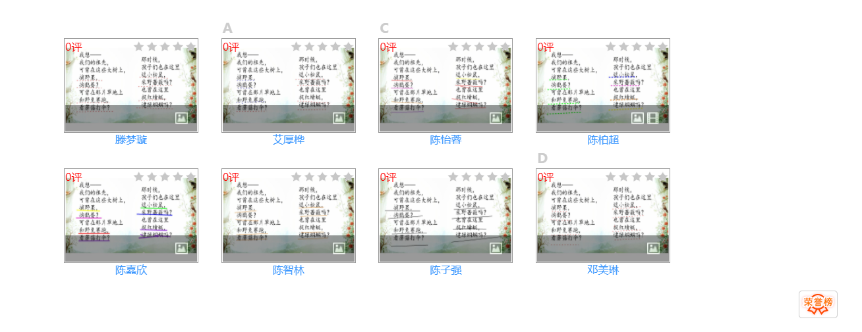  3.配乐有感情地朗读2、3小节。  活动二：想象祖先的生活  1.师友说一说，演一演  2.展示。 |  |  | 了解祖先的生活是本节课的重难点，在这一个环节中我设计了两个活动，先读文本，找出祖先是怎么生活的，发现诗歌的特点。这里运用互动课堂发布学习任务，让学生在平板中完成圈画，进行展示交流，让学习看得见，并且能关注到每一个孩子。活动二让学生想象，描绘祖先的生活。这个难点通过搭梯子的方式引导学生一步一步落实。
赞美祖先的摇  篮 | 32’09”- 38’15” | 体会人类生活与自然的密切关系，激发学生热爱大自然和热爱生活的美好情感。 | 1．原来我们的祖先可能做这么多有趣的事情。转眼间，一年过去了，十年过去了，一百年过去了……现在让我们静心回忆祖先曾经美好的生活。  2．回忆祖先的美好生活，你们向往吗？祖先的摇篮，你们喜爱吗？  3.跟随优美的音乐让我们再次走进祖先的摇篮，感受祖先曾经的快乐生活。  4．祖先快乐生活的回忆多么美好，可是却似乎离我们越来越远，随着社会发展，我们祖先的摇篮，变成了这样……（播放视频）  5．让我们行动起来，保护环境，爱护我们的家园，祝愿我们祖先的摇篮…… | 1.齐读句子： “风儿吹动树叶‘沙沙，沙沙！’  那回忆多么  美好，又那么遥远……  2.带着向往、喜爱、赞美之情读最后两句：  “啊！  苍苍茫茫的原始森林，  我们祖先的摇篮！”  3.你有什么感受？你会怎么做？ |  |  | 在充分朗读的基础上，原始森林在孩子的心中已留下了非常美好的印象，接着利用视频，呈现破坏森林的画面，让学生在视觉上形成强烈的反差，从而激发学生热爱森林、保护森林的美好情感，情感教育自然渗透。
布置作业 | 38’16”- 40’00” |  | 同学们，拿起你手中的画笔，课后展开想象画一画我们祖先美丽的摇篮，看谁想象最丰富，画得最好。 | 展开想象画一画我们祖先美丽的摇篮，看谁想象最丰富，画得最好。拍照提交到平台，同学们互相欣赏、评价。 |  |  | 课后利用平台让学生提交作业，展示分享，不仅激发学生学习的兴趣，而且改变了评价的方式，让评价呈现多元化
六、教学流程图
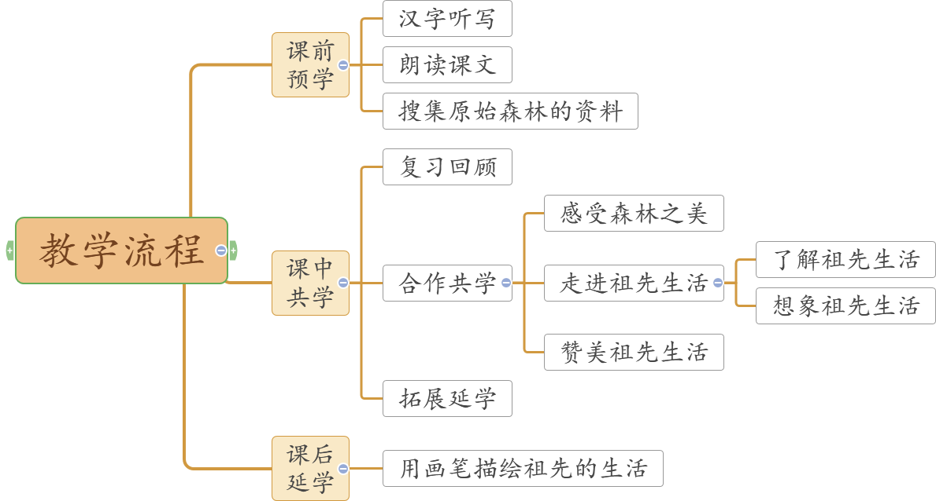

注：此模板可另附纸，为教学案例和教学论文的发表奠定基础。

